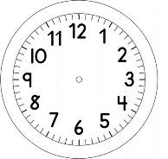

INÍCIO:

HISTÓRIA - FOLCLORE

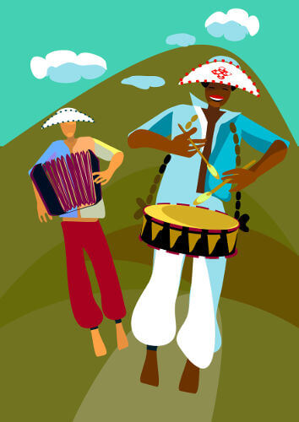
DIA 22 DE AGOSTO, COMEMORAREMOS O DIA DO FOLCLORE BRASILEIRO.
MAS VOCÊ SABE O QUE É FOLCLORE?
FOLCLORE É O CONJUNTO DE TRADIÇÕES E MANIFESTAÇÕES POPULARES, CONSTITUÍDOS POR LENDAS, MITOS, PROVÉRBIOS, DANÇAS E COSTUMES PASSADOS DE GERAÇÃO EM GERAÇÃO.
CADA PAÍS TEM ELEMENTOS ÚNICOS DE SEU FOLCLORE. O FOLCLORE JAPONÊS, POR EXEMPLO, ESTÁ REPLETO DE LENDAS SOBRE CRIATURAS MISTERIOSAS E SOBRENATURAIS, CONHECIDAS COMO YOKAI.
JÁ NO BRASIL, SÃO FAMOSAS AS LENDAS POPULARES COMO A DA MULA SEM CABEÇA, SACI PERERÊ, IARA, CURUPIRA, LOBISOMEM ENTRE TANTAS OUTRAS.
O FOLCLORE SIMBOLIZA A CULTURA POPULAR E APRESENTA GRANDE IMPORTÂNCIA NA IDENTIDADE DE UM POVO, DE UMA NAÇÃO. PARA NÃO SE PERDER A TRADIÇÃO FOLCLÓRICA, É IMPORTANTE QUE AS MANIFESTAÇÕES CULTURAIS SEJAM TRANSMITIDAS ATRAVÉS DAS GERAÇÕES.
VOCÊ JÁ DEVE TER CONHECIDO ALGUM ELEMENTO DO FOLCLORE BRASILEIRO, COMO CANTIGA DE RODA, DANÇA, FESTA OU LENDAS POPULARES.

JÉSSICA

I- QUAIS ELEMENTOS DO FOLCLORE BRASILEIRO VOCÊ CONHECE OU ALGUÉM DA SUA FAMÍLIA CONHECE?
___________________________________________________________________________________________________________________________________________________________________________________________________

II- A CULTURA DO FOLCLORE É PASSADA DE GERAÇÃO EM GERAÇÃO. PERGUNTE PARA SUA MÃE OU SEU PAI E ESCREVA O QUE QUER DIZER PASSAR DE “GERAÇÃO EM GERAÇÃO”?
__________________________________________________________________________________________________________________________________

III- SUBLINHE A AFIRMAÇÃO CORRETA:
A – O FOLCLORE EXISTE SOMENTE NO BRASIL.
B – O DIA DO FOLCLORE BRASILEIRO É COMEMORADO DIA 22 DE SETEMBRO.
C – O FOLCLORE É O CONJUNTO DE TRADIÇÕES E MANIFESTAÇÕES POPULARES.

TÉRMINO:

